Wskaźniki cen lokali mieszkalnych w 4 kwartale
2023 r.
13,0%
Wzrost cen lokali mieszkalnych
w porównaniu z 4 kwartałem 2022 r.
W 4 kwartale 2023 r. ceny lokali mieszkalnych w Polsce wzrosły w stosunku do 3 kwartału 2023 r. o 4,8%. Na rynku pierwotnym wzrost ten wyniósł 6,3%, natomiast na rynku wtórnym – 3,3%. W porównaniu z analogicznym okresem 2022 r. ceny lokali mieszkalnych wzrosły
o 13,0% (w tym na rynku pierwotnym o 14,3%,
a na rynku wtórnym o 11,6%).

Tablica 1. Wskaźniki cen lokali mieszkalnych w 4 kwartale 2023 r.
Wyszczególnienie | 4 kw. 2023
Wyszczególnienie | 3 kw. 2023=100 | 4 kw. 2022=100 | 2015=100
Ogółem | 104,8 | 113,0 | 191,7
Rynek pierwotny | 106,3 | 114,3 | 180,6
Rynek wtórny | 103,3 | 111,6 | 200,5
Wykres 1. System wag stosowany w obliczeniach wskaźników cen lokali mieszkalnych w 2023 r.
Przy obliczaniu wskaźników cen lokali mieszkalnych
za 2023 r. rynkowi pierwotnemu przypisuje się wagę 51,8%, a rynkowi wtórnemu
– 48,2%
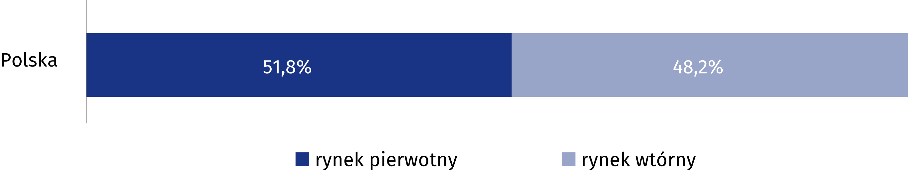

Wykres 2. Kwartalne zmiany cen lokali mieszkalnych w stosunku do okresu poprzedniego
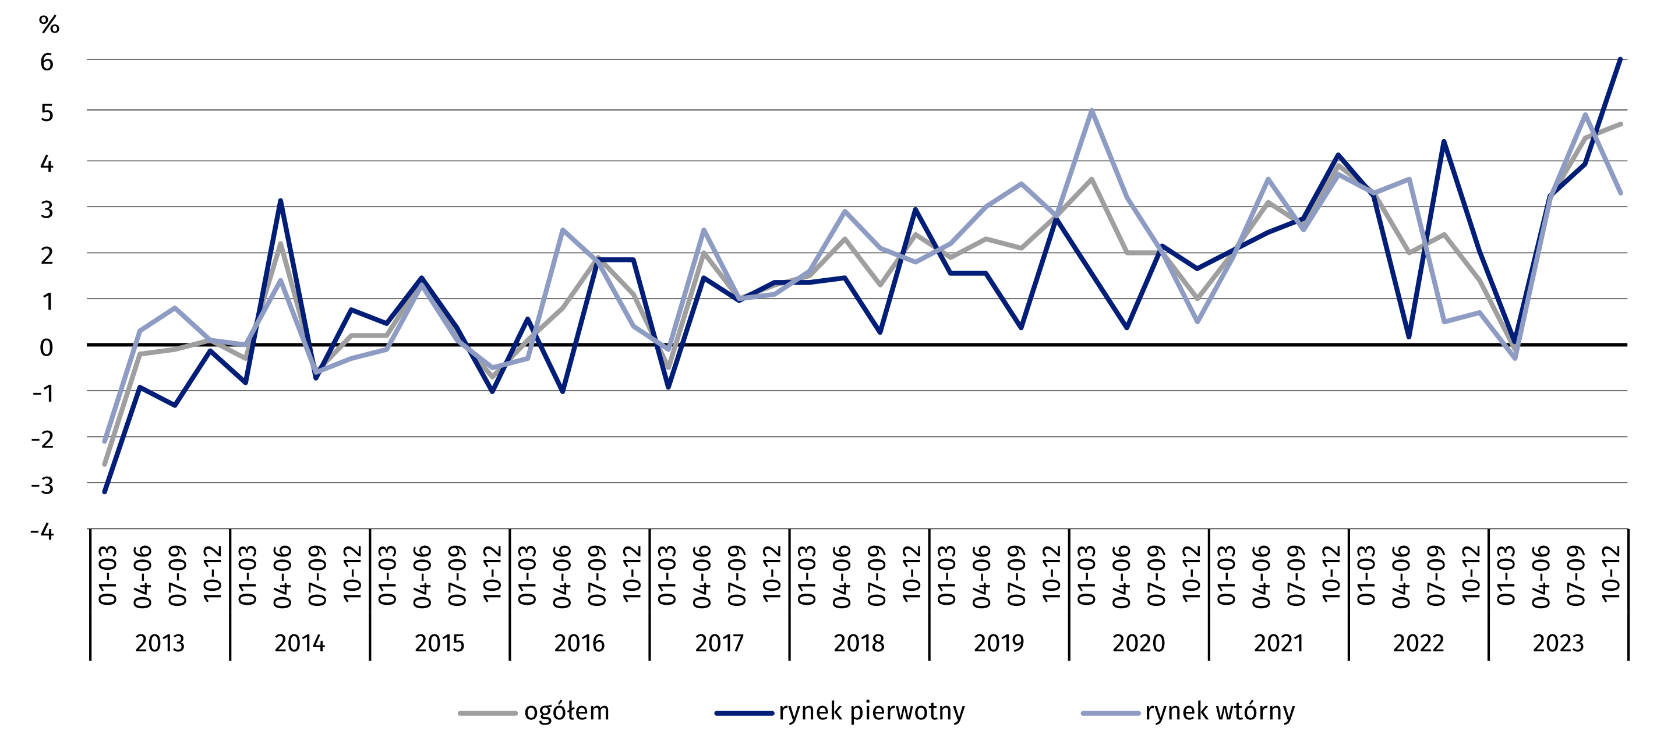

Wykres 3. Kwartalne zmiany cen lokali mieszkalnych w stosunku do analogicznego okresu roku poprzedniego
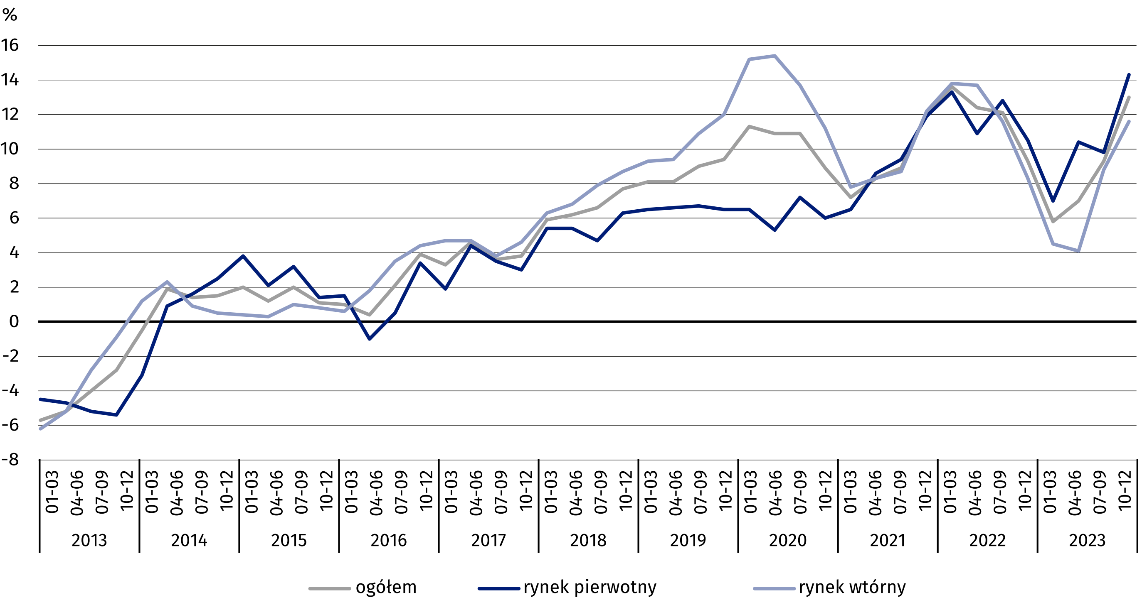
W 4 kwartale 2023 r. ceny
lokali mieszkalnych były
o 91,7% wyższe w porównaniu ze średnią ceną dla 2015 r.
(na rynku pierwotnym
– o 80,6%, a na rynku wtórnym – o 100,5%)
Wykres 4. Kwartalne zmiany cen lokali mieszkalnych w stosunku do 2015 r.
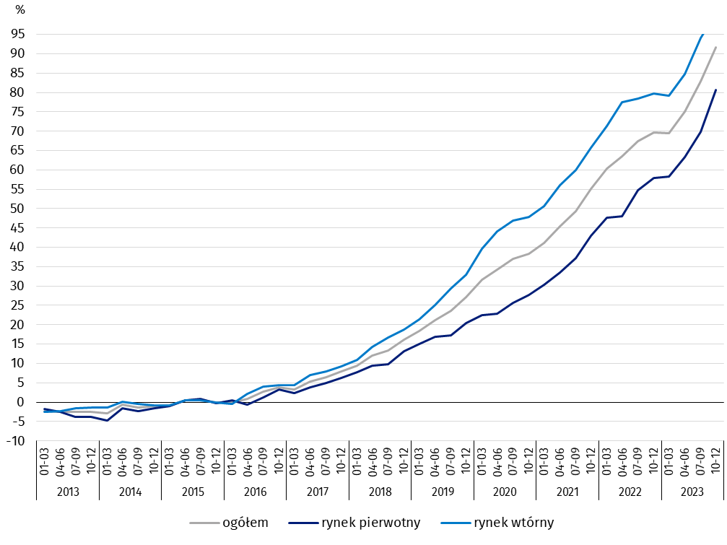

Tablica 2. Wskaźniki cen lokali mieszkalnych według województw w 4 kwartale 2023 r.
W 4 kwartale 2023 r. największy wzrost cen lokali mieszkalnych w stosunku do poprzedniego kwartału odnotowano w województwie małopolskim
(o 7,9%), natomiast spadek cen zaobserwowano w województwie zachodniopomorskim
(o 0,4%)
Wyszczególnienie | 4 kw. 2023
Wyszczególnienie | 3 kw. 2023=100 | 4 kw. 2022=100
Polska | 104,8 | 113,0
Dolnośląskie | 105,3 | 118,3
Kujawsko-pomorskie | 105,9 | 114,7
Lubelskie | 102,3 | 115,0
Lubuskie | 105,3 | 115,0
Łódzkie | 103,9 | 112,3
Małopolskie | 107,9 | 118,6
Mazowieckie | 104,9 | 110,6
Opolskie | 106,1 | 116,7
Podkarpackie | 106,7 | 115,5
Podlaskie | 107,0 | 111,1
Pomorskie | 102,4 | 110,8
Śląskie | 105,4 | 112,7
Świętokrzyskie | 104,5 | 109,4
Warmińsko-mazurskie | 105,2 | 117,0
Wielkopolskie | 105,3 | 112,1
Zachodniopomorskie | 99,6 | 101,2

W przypadku cytowania danych Głównego Urzędu Statystycznego prosimy o zamieszczenie informacji: „Źródło danych GUS”, a w przypadku publikowania obliczeń dokonanych
na danych opublikowanych przez GUS prosimy o zamieszczenie informacji: „Opracowanie własne na podstawie danych GUS”.

Opracowanie merytoryczne:  Urząd Statystyczny w Szczecinie  Z-ca Dyrektora Katarzyna Dmitrowicz-Życka  Tel.: 91 459 77 00 | Rozpowszechnianie:  Rzecznik Prasowy Prezesa GUS  Karolina Banaszek  Tel.: 695 255 011
Wydział Współpracy z Mediami  Tel.: 22 608 38 04  e-mail: obslugaprasowa@stat.gov.pl |   www.stat.gov.pl

@GUS_STAT

@GlownyUrzadStatystyczny

gus_stat

glownyurzadstatystycznygus

glownyurzadstatystyczny
Powiązane opracowania
Obwieszczenie w sprawie wskaźników zmian cen dla lokali mieszkalnych z podziałem na województwa
Komunikat w sprawie ceny 1 m² powierzchni użytkowej budynku mieszkalnego
Obrót nieruchomościami w 2022 r.
Temat dostępny w bazach danych
Dziedzinowa Baza Wiedzy (DBW) Ceny
Bank Danych Lokalnych – Rynek nieruchomości
Ważniejsze pojęcia dostępne w słowniku
Obrót nieruchomościami
Rejestr Cen Nieruchomości (RCN)
Lokal
Wskaźniki cen lokali mieszkalnych

